6月26日动态

**今天你问好了吗？**

今日来园24位小朋友，1位小朋友请假。今天是周一、今天是用什么方式打招呼问好呢？

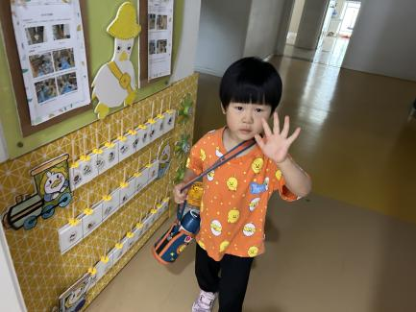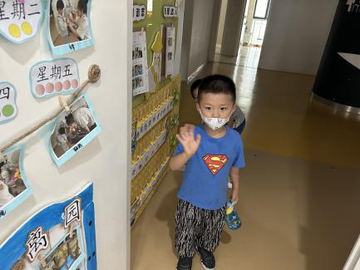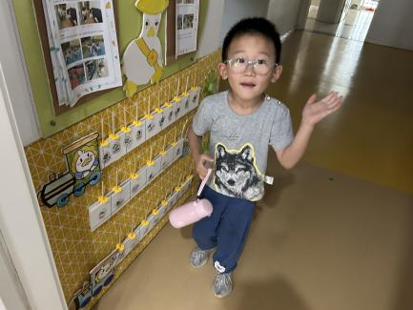

早上好呀，白新奇 早上好，易永恒 早上好，董程宁

**区域游戏篇**

今天孩子们自主选择区域进行游戏，他们玩的可开心啦！

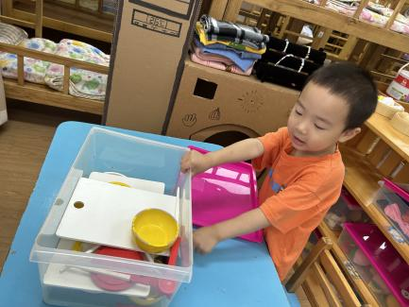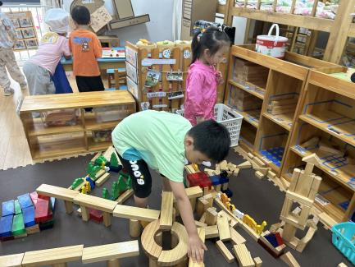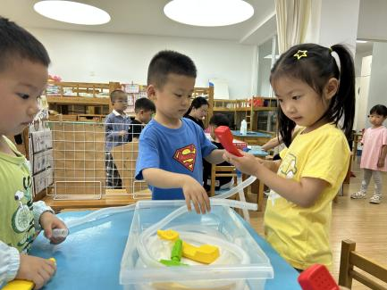

**孙瑞晗、易永恒和王秋逸在科探区探索电话的秘密。**

**沈奕恺和王清钰在建构区搭建立交桥。**

**小杨和二珂在娃娃家玩烧饭的游戏。**

**集体活动篇**

**安全教育：《防溺水》**

暑期即将来临，为了让孩子们平安渡过快乐的暑假，我们开展了《防溺水》的安全教育，大朋友要做到三知：知去向，知同伴、知内容、知归时。孩子们要做到六不：1.不私自下水游泳。2.不擅自与他人结伴游泳。3.不在无家长或者老师带领下游泳。4.不到无安全措施、无救援人员的水域游泳。5.不到不熟悉的水域沟通。6.不盲目下水施救。

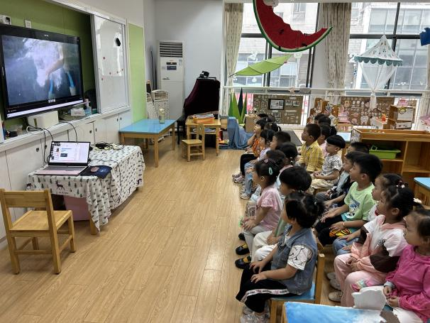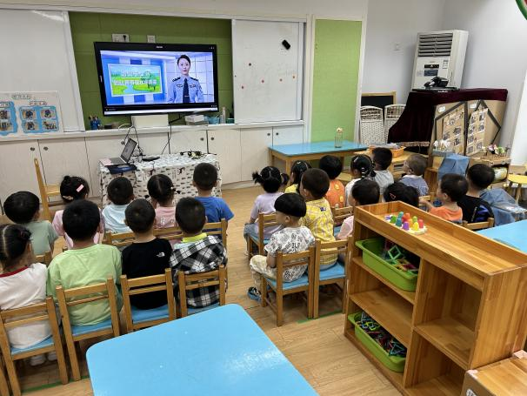

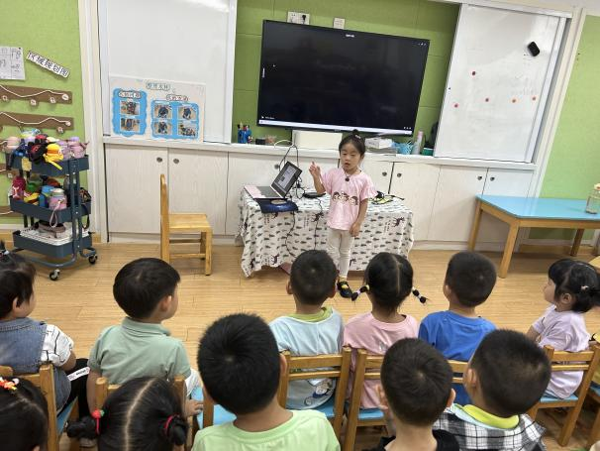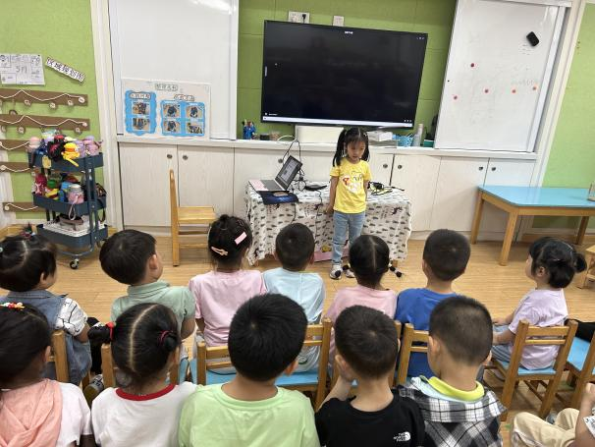

表扬：**王秋逸、易永恒、赵夏冉、白新奇、丁载誉、宋旭峰、杨祥瑞、杨言希、沈奕恺、刘宸瑀、钱进、刘政凯、肖妙青、嵇羽晞、管亦星、陈怡何、陈艺茹、孙瑞晗、胡欣芮、朱柯逸、汤舒谣、刘倢序、王清钰、董程宁**能认真观看《防溺水》的视频，其中**孙瑞晗**和**刘倢序**能够积极发言回答《防溺水》 具体措施。

**生活活动篇**

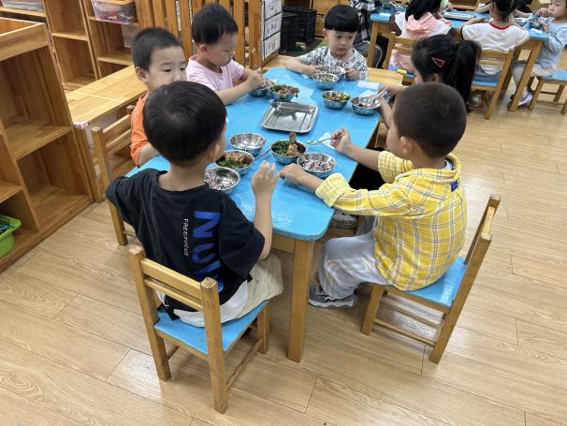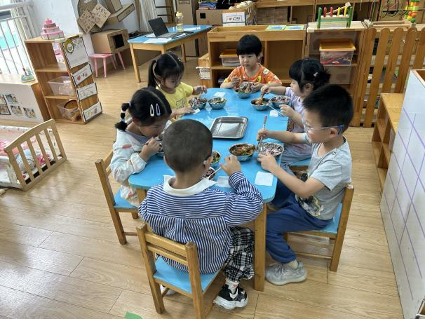午饭：豆瓣炒苋菜，红烧鸡腿，青菜蘑菇汤。点心：南瓜粥。

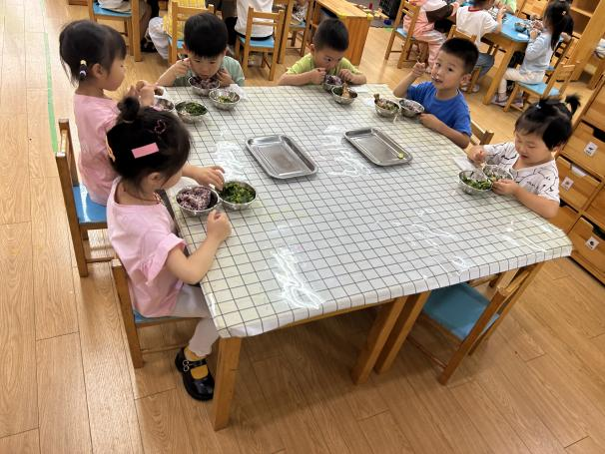

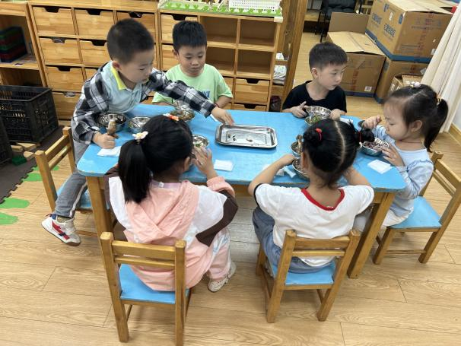

表扬小三班所有的小朋友能够正确使用勺子，自己吃饭，还能把自己掉在桌子上的饭菜捡到餐盘里。不过**肖妙青、孙瑞晗、宋旭峰、刘倢序和杨祥瑞有**挑食的现象哦，老师怎么哄都不愿意尝试吃鸡蛋，下次可不能挑食啦。

**我的整理**

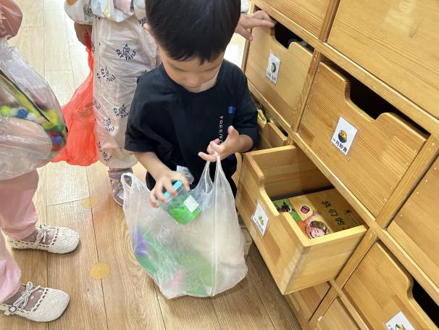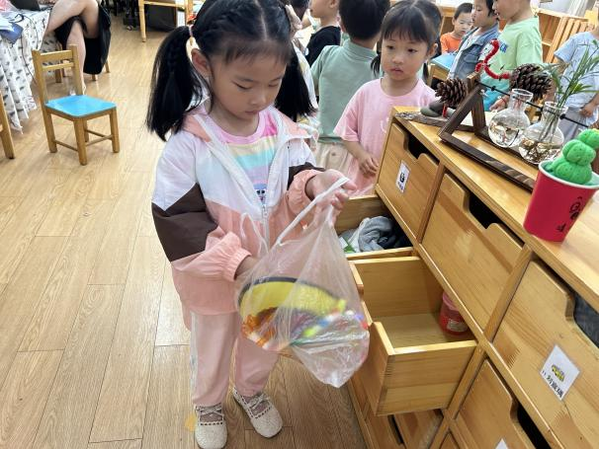

肖妙青：自己整理抽屉 刘政凯：把抽屉里的物品装到袋子里

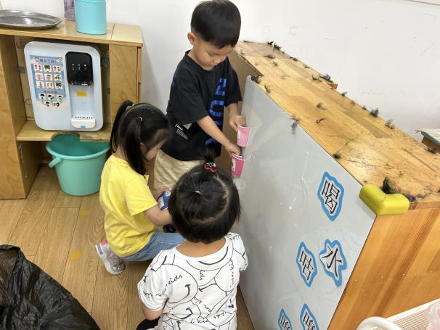

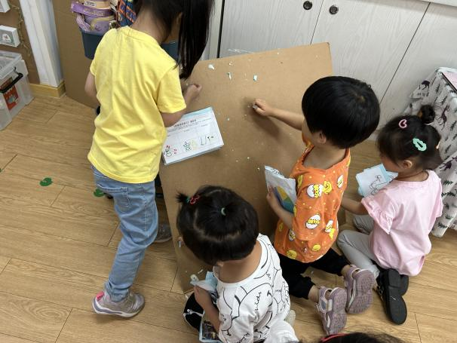

董程宁、胡欣芮、刘倢序、孙瑞晗帮助老师整理教室，把板拆下来后再把照片拿下来撕碎扔在垃圾桶里。

**温馨提示**

最近天气炎热，爸爸妈妈要注意给孩子减少衣服哦！一冷一热容易生病，请假在家休息的小朋友要及时照顾好自己的身体，多喝水哦！

1.请各位家长给小朋友的保温杯里放温水哦！

2.请各位将垫背巾在家给孩子垫好，户外出汗，预防感冒。

3.每天检查小朋友的手指甲哦，勤剪指甲防止刮到自己或者他人。

4.正常不开展延时班，准时来接哦。

5.明天要记得带一个袋子来园装宝宝们的作品和奖状哦。